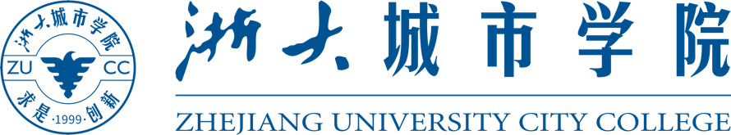



G08-Team Building

项目名称 SEchat

组 长 李洋洋

小组成员 文萧寒、陶俊豪、吴涛、林振扬

日期 2023.5.19

**会议记录**

|  |  |  |  |  |  |
| --- | --- | --- | --- | --- | --- |
| 会议主题 | | Team Building | 主持人 | 李洋洋 | |
| 会议时间 | | 2023-5-19 16:00 | 记录人 | 文萧寒 | |
| 会议地点 | | 浙大城市学院北校区小广场 | | |
| 参会人员 | 李洋洋、文萧寒、陶俊豪、吴涛、林振扬、刘璟怡、刘镇溢、沈天宇、杨枨、杨鑫 | | | |
| 会议目标 | 组织各种团队活动和交流，增强小组成员之间的合作意识和凝聚力，提高团队的协作能力和效率。 | | | |
| 会议内容 | | | | |
| 零食分享：成员们带来自己喜欢的零食并分享，增进团队成员之间的互动和友谊。  项目讨论：   1. 课程后续作业安排：讨论和规划后续作业的时间表和分工，确保任务分配合理和时间安排合理。 2. SRS评审：回顾软件需求规格说明书（SRS），讨论其中的问题和改进点，以确保项目的需求规范清晰准确。 3. 需求变更评审：讨论需求变更相关内容，为后续做好准备。   总结：  本次Team Building活动通过小游戏和零食分享增进了团队成员之间的互动和友谊，为项目开发打下了良好的氛围。在项目讨论中，团队成员就作业安排、SRS评审和需求变更评审等重要事项进行了深入讨论，确保了项目目标的一致性和质量的提升。通过这次活动，团队成员更加了解彼此，建立了良好的合作关系，为后续的软件项目开发奠定了基础。 | | | | |